**Nome:** Kaio Gomes do Nascimento Mazza

**Turma:** T DESN 2024/2

**Atividades sobre MySQL e Banco de Dados**

1. Encontre todas as tuplas da relação “colaborador”, ordenando o resultado pelo atributo “Primeiro_Nome”.

select * from colaborador order by primeiro_nome;

1. Encontre todas as tuplas da relação “colaborador”:
2. Primeiro pelo atributo “nt_depto” e as tuplas com valor igual para o atributo “nr_depto” ficam ordenadas pelo atributo “primeiro_nome”

1. Encontre todas as tuplas da relação “Colaborador”, ordenando o resultado pelo atributo “primeiro_nome” e apresentando somente os atributos: “primeiro_nome”, “ultimo_nome”, “nr_depto”

select primeiro_nome, ultimo_nome, nr_depto from colaborador_noite order by primeiro_nome;

1. Traga o “nr_depto” ordenada pelo “nr_depto” (o comando **all** traz todas as informações, assim como no print)

select nr_depto from colaborador_noite order by nr_depto;

1. Exercicio 4, apenas o “nr_depto” usando o distinct

select distinct nr_depto from colaborador_noite order by nr_depto;

1. Ordene pelo atributo “primeiro_nome” e apresente o atributo:
2. Primeiro_nome
3. Ultimo_nome
4. Salario
5. Salario/12

select primeiro_nome, ultimo_nome, salario, (salario/12) from colaborador_noite order by primeiro_nome;

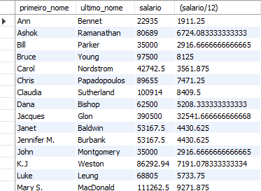

USANDO **WHERE**

1. Encontre “nr_depto” igual a 120:

select * from colaborador_noite where nr_depto = 120;

1. Encontre “salario” no intervalo fechado de 80000 até 90000:

select primeiro_nome, ultimo_nome, salario from colaborador_noite where salario >= 80000.00 and salario <= 90000.00 order by salario;

1. Encontre “salario” no intervalo fechado de 80000 até 90000 usando between:

select primeiro_nome, ultimo_nome, salario from colaborador_noite where salario between 80000.00 and 90000.00 order by salario;

1. Encontre “local_trabalho” igual a *Canada* ou *Inglaterra* e apresente somente:
2. Ultimo_nome
3. Primeiro_nome
4. Local_trabalho

select ultimo_nome, primeiro_nome, local_trabalho from colaborador_noite where local_trabalho = "Inglaterra" or local_trabalho = "Canada";

1. Encontre “local_trabalho” igual a *Canada* ou *Inglaterra* e apresente somente **(usando IN):**
2. Ultimo_nome
3. Primeiro_nome
4. Local_trabalho

select ultimo_nome, primeiro_nome, local_trabalho from colaborador_noite where local_trabalho in ("Canada", "Inglaterra");

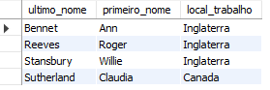

1. Encontre em “data_admissao” um valor de data que pertence ao ano de 1991. Ordene o resultado pelo “data_admissao”. Apresente por primeiro_nome, salario, data_admissao

select primeiro_nome, salario, data_admissao from colaborador_noite where data_admissao between "1991/01/01" and "1991/12/31" order by data_admissao;

